Уртазымские скалы
Фед. округ: Приволжский  Оренбургская область, Кваркенский район  Категория: Уникальный геологический объект (УГО)  Геологический профиль: Стратиграфический, геоморфологический  Общая площадь: 15,6 га  Год создания: 1998  Статус: Региональное значение  Стратиграфический статус: опорный разрез  Стратиграфический возраст: Карбоновая (нижний отдел),  Стратиграфическая значимость: региональная | 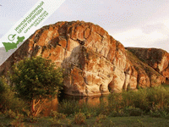
Нормативно-правовая основа функционирования геологического памятника природы: Утвержден распоряжением главы Администрации Оренбургской области № 505-р, 21.05. 1998 г.
Перечень основных объектов охраны: опорный разрез и известняковые скалы
Краткое описание геологического объекта Уртазымские скалы:
Грандиозный, высотой до 30 м, известняковый правобережный обрыв над приустьевой частью р.Большой Уртазымки. Важнейший опорный разрез карбонатных отложений нижнего карбона. В известняках разнообразие форм растворения. Над обрывом, на платообразных поверхностях, которые в прошлом были поверхностями напластования известняков, многочисленные котлы растворения, в них подолгу держится дождевая вода. Из некоторых котлов в глубину уходят трубчатые полости растворения. Сам обрыв покрыт расщелинами и гротами.
Географическое положение:
в 6,5 км к югу от с. Уртазым, в устье р. Уртазым напротив с. Покровка
Широта: 52.142 Долгота: 58.767 (градусы)
Информационные ресурсы:
http://mpr.orinfo.ru
Чибилев А.А., Павлейчик В.М., Чибилев А.А.(мл) Природное наследие Оренбургской области: особо охраняемые природные территории. Оренбург: УрО РАН, Печатный дом <Димур>, 2009.- 328 с.
Комментарии:
Разрез известняковой толщи.

Памятники природы
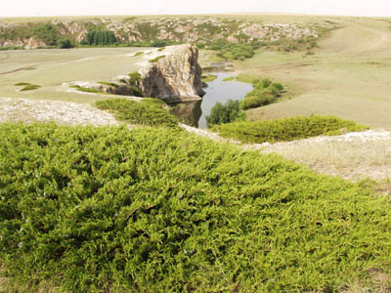
Кваркенский район
Уртазымские скалы
В 6,5 км к югу от с.Уртазым, в устье р.Уртазым напротив с.Покровка. Геолого-геоморфологический, ботанический памятник природы, площадь – 15,6 га.
Грандиозный, высотой до 30 м, известняковый правобережный обрыв над приустьевой частью р.Большой Уртазымки. Важнейший опорный разрез карбонатных отложений нижнего карбона. В известняках разнообразие форм растворения. Над обрывом, на платообразных поверхностях, которые в прошлом были поверхностями напластования известняков, многочисленные котлы растворения, в них подолгу держится дождевая вода. Из некоторых котлов в глубину уходят трубчатые полости растворения. Сам обрыв покрыт расщелинами и гротами. Эти углубления в высокой стене для человека недоступны и являются идеальными местами для гнездования некоторых птиц, обрыв обжит филином.
Травостой Уртазымских скал образуют многочисленные петрофитно-степные виды, среди которых редкими для области являются астрагал Гельма, тимьян мугоджарский, гвоздика узколистная, смолевка алтайская, астра альпийская, очиток гибридный, горноколосник колючий и другие.
